上机题第四题实验报告
王伟任 计33 2013011333
- 题目要求及分析
第四章上机题1：考虑10阶Hilbert矩阵作为系数阵的方程组$Ax=b$，其中b=${[1, \frac{1}{2}, \frac{1}{3}, \frac{1}{4}, \frac{1}{5}, \frac{1}{6}, \frac{1}{7}, \frac{1}{8}, \frac{1}{9}, \frac{1}{10}]}^{T}$。取初始解$x^{(0)}=0$，编写程序用Jacobi与SOR迭代法求解该方程组，将${|\left|x^{\left(k+1\right)}-x^{\left(k\right)}\right||}_{∞}<{10}^{-4}$作为终止迭代的判据。
（1）分别用Jacobi与SOR（$ω=1.25）$迭代法求解，观察收敛情况；
（2）改变$ω$的值，试验SOR迭代法的效果，考察解的准确度。
迭代法求解是否收敛的判断依据就是迭代矩阵的谱半径是否小于一，当谱半径小于1时迭代法收敛。但是由于谱半径求解算法实现起来较为复杂，因此不另作计算。

- 实验结果及分析
- 利用Jacobi迭代法求解：
利用Jacobi迭代法求解时，迭代法不收敛，得到的结果很快达到数据类型上限。迭代过程记录储存在test1.txt中，记录了每一次迭代的近似解。部分截图如下：
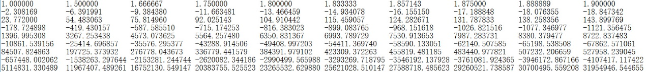
由此可知，此时的迭代矩阵的谱半径大于等于一，不满足收敛条件。

- 利用SOR（$ω=1.25$）迭代法求解：
利用SOR（$ω=1.25$）迭代法求解时，迭代法收敛。
最终得到的近似解$\hat{x}$为
$${[1.002023, -0.021610, 0.051496, -0.028416, -0.006260, -0.006193, -0.000537, 0.001835, 0.003637, 0.004567]}^{T}$$
一共迭代187步。
迭代过程记录储存在test2.txt中，记录了每一次迭代的近似解。部分截图如下：
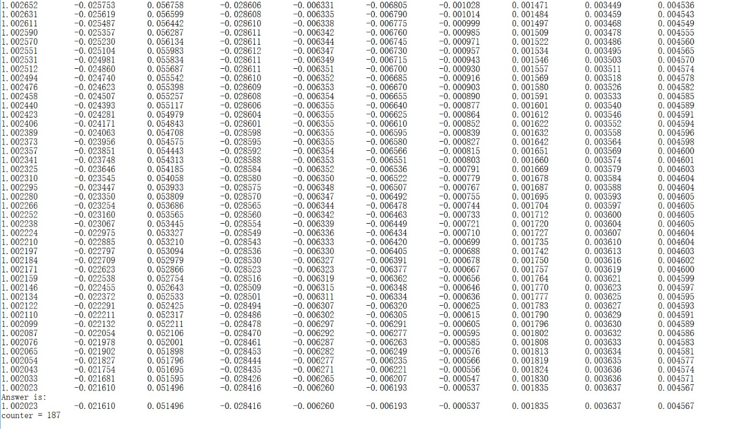
由以上可知，此时的迭代矩阵的谱半径小于一，满足收敛条件。

- 改变$ω$的值，试验SOR迭代法的效果
令$ω$从0.01变化到1.99，每次增加0.01，观察在每一个$ω$下迭代法的收敛情况。计算结果显示，在0.01-1.99范围内，无论$ω$取何值，SOR迭代法均收敛，但是收敛速度不同，得到近似解的误差大小也不同。当$ω$=1.00时，迭代速度最快，只需要迭代两步即可得到解，而且误差也最小（为零）。
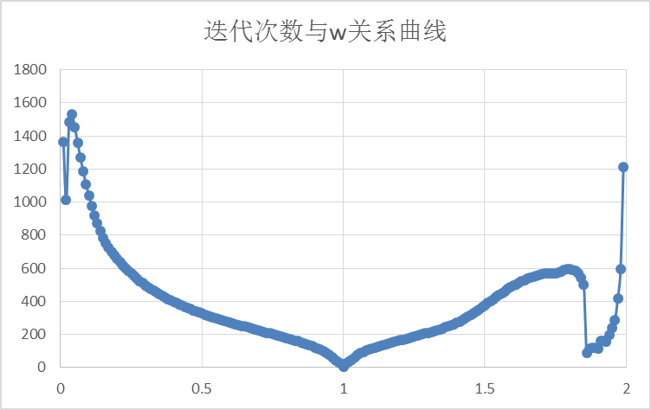
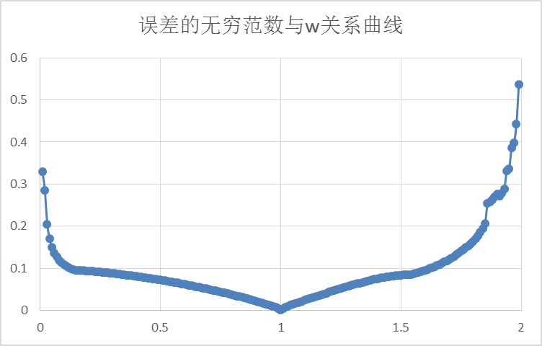
全部计算结果储存在test0.txt中。部分截图如下：
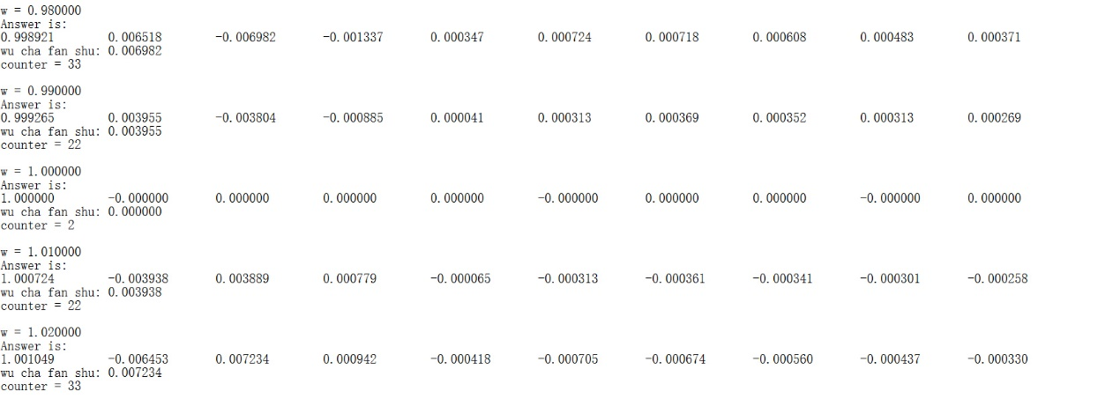
在这些情况下迭代矩阵的谱半径均小于1，满足收敛条件。

- 实验代码
采用C++语言实现。
仅附Jacobi迭代法和试验不同ω条件下SOR迭代法效果的代码：
Jacobi迭代法代码：
#include <cstdio>
#include <cmath>

int n = 10;

double** createHilbert(){
double** temp = new double*[n];
for (int i = 0; i < n; i++){
temp[i] = new double[n];
for (int j = 0; j < n; j++)
temp[i][j] = 1.0 / (i + j + 1);
}
return temp;
}

double* multiply(double** A, double* bl){
double* ans = new double[n];
for (int i = 0; i < n; i++){
ans[i] = 0;
for (int j = 0; j < n; j++)
ans[i] += A[i][j] * bl[j];
}
return ans;
}

double norm(double* A, double* B){
double mmax = 0.0;
for (int i = 0; i < n; i++)
if (fabs(A[i] - B[i]) > mmax) mmax = fabs(A[i] - B[i]);
return mmax;
}

int main(){
double** Hilbert = createHilbert();
double* b = new double[n];
for (int i = 0; i < n; i++) b[i] = 1.0 / (i + 1);
double* x = new double[n];
double* y = new double[n];
for (int i = 0; i < n; i++) x[i] = 0;

FILE* fp = fopen("test1.txt", "w");

do{ //Jacobi
for (int i = 0; i < n; i++) y[i] = x[i];
for (int i = 0; i < n; i++){
double s = 0.0;
for (int j = 0; j < n; j++)
if (j != i) s += Hilbert[i][j] * y[j];
x[i] = (b[i] - s) / Hilbert[i][i];
}

for (int i = 0; i < n; i++)
fprintf(fp, "%f\t", x[i]);
fprintf(fp, "\n");

} while(norm(x, y) >= 0.0001);

fprintf(fp, "Answer is:\n");
for (int i = 0; i < n; i++)
fprintf(fp, "%f\t", x[i]);
fprintf(fp, "\n");
fclose(fp);

for (int i = 0; i < n; i++)
delete[] Hilbert[i];
delete[] Hilbert;
delete[] b;
delete[] x;
delete[] y;
return 0;
}

SOR迭代法代码：
#include <cstdio>
#include <cmath>

int n = 10;
double w = 0.01;

double** createHilbert(){
double** temp = new double*[n];
for (int i = 0; i < n; i++){
temp[i] = new double[n];
for (int j = 0; j < n; j++)
temp[i][j] = 1.0 / (i + j + 1);
}
return temp;
}

double norm(double* A, double* B){
double mmax = 0.0;
for (int i = 0; i < n; i++)
if (fabs(A[i] - B[i]) > mmax) mmax = fabs(A[i] - B[i]);
return mmax;
}

int main(){
double** Hilbert = createHilbert();
double* b = new double[n];
for (int i = 0; i < n; i++) b[i] = 1.0 / (i + 1);
double* x = new double[n];
double* y = new double[n];
double* x0 = new double[n];
x0[0] = 1.0;
for (int i = 1; i < n; i++) x0[i] = 0;

FILE* fp = fopen("test0.txt", "w");

for (;w < 2; w += 0.01){
for (int i = 0; i < n; i++) x[i] = 0;
int counter = 0;
do{ //SOR
for (int i = 0; i < n; i++) y[i] = x[i];
for (int i = 0; i < n; i++){
double s = 0.0;
for (int j = 0; j < n; j++)
if (j != i) s += Hilbert[i][j] * x[j];
x[i] = (1 - w) * x[i] + w * (b[i] - s) / Hilbert[i][i];
}
counter++;
} while(norm(x, y) >= 0.0001);

fprintf(fp, "w = %f\n", w);
fprintf(fp, "Answer is:\n");
for (int i = 0; i < n; i++)
fprintf(fp, "%f\t", x[i]);
fprintf(fp, "\n");
double nor = norm(x, x0);
fprintf(fp, "wu cha fan shu: %f\n", nor);
fprintf(fp, "counter = %d\n\n", counter);
}
fclose(fp);

for (int i = 0; i < n; i++)
delete[] Hilbert[i];
delete[] Hilbert;
delete[] b;
delete[] x;
delete[] y;
return 0;
}

